**МИНИСТЕРСТВО ЦИФРОВОГО РАЗВИТИЯ, СВЯЗИ И МАССОВЫХ КОММУНИКАЦИЙ РОССИЙСКОЙ ФЕДЕРАЦИИ**

**Ордена трудового Красного Знамени федеральное государственное бюджетное**

**образовательное учреждение высшего образования**

**«Московский технический университет связи и информатики»**

Кафедра Математическая кибернетика и информационные технологии

Отчет по лабораторной работе № 1

Выполнил: студент группы БПИ2401

Трухина Анастасия Александровна

Руководитель: Мосева Марина Сергеевна

Москва, 2025

Оглавление

Цель работы: 2

Задание: 3

Основная часть 4

Заключение 6

# Цель работы:

Цель работы — освоить базовые принципы языка Java, включая структуру программы, типы данных, методы и работу со строками, на практике через реализацию двух задач: поиска простых чисел и проверки палиндромов. В ходе выполнения закрепляются навыки написания читаемого, модульного кода, корректного использования циклов, условий, сравнения строк и передачи аргументов через командную строку.

# Задание:

1. Необходимо написать программу, которая находит и выводит все простые числа меньше 100. Программа должна быть реализована в файле с именем Primes.java, содержащем класс public class Primes. Внутри этого класса необходимо объявить метод public static void main(String[] args), а также дополнительный статический метод public static boolean isPrime(int n), который определяет, является ли переданное целое число n простым. Считается, что входное значение n всегда больше 2. Метод isPrime должен проверять делимость числа n на все целые числа от 2 до √n включительно с использованием оператора остатка %. Если хотя бы одно из этих чисел делит n без остатка, метод должен вернуть false; если ни одно не делит — вернуть true. В методе main() необходимо организовать цикл, перебирающий целые числа от 2 до 100 включительно, вызывать для каждого числа метод isPrime(n) и выводить на экран те значения, для которых метод возвращает true.
2. Необходимо написать программу, которая определяет, является ли каждая из переданных через аргументы командной строки строк палиндромом. Программа должна быть реализована в файле с именем Palindrome.java, содержащем класс public class Palindrome. Внутри этого класса необходимо объявить метод public static void main(String[] args), а также два дополнительных статических метода: первый — public static String reverseString(String s), который принимает строку s и возвращает её символы в обратном порядке, используя методы s.length() и s.charAt(int index) для посимвольного прохода с конца строки; второй — public static boolean isPalindrome(String s), который использует метод reverseString(s) для получения перевёрнутой версии строки и сравнивает её с оригиналом с помощью метода .equals(), при этом нельзя использовать оператор == для сравнения строк. В методе main() необходимо обработать все аргументы командной строки (args), для каждого из них вызвать метод isPalindrome(s) и вывести результат в формате: ««строка» — палиндром» или ««строка» — не палиндром». Программу необходимо запускать через командную строку следующим образом: java Palindrome madam racecar apple kayak song noon.

# Основная часть

Задание 1.

Код полученной программы:

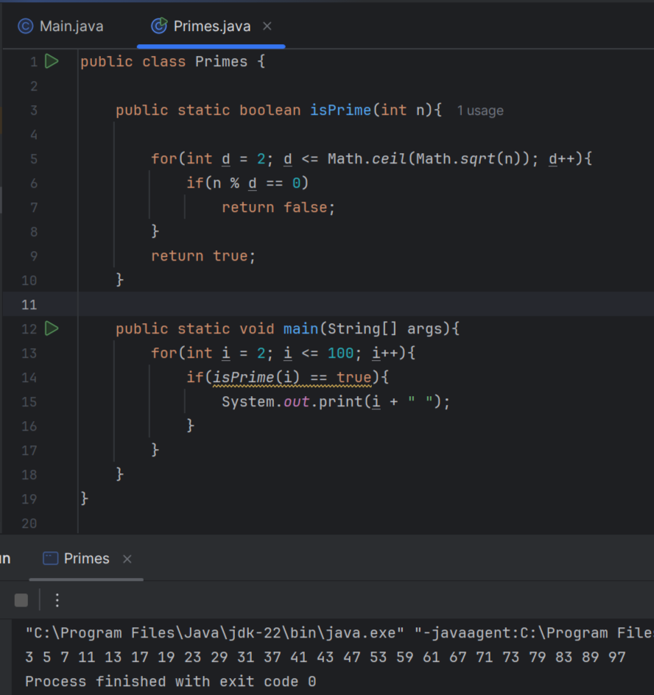

Объяснение кода:  
В публичном классе Primes объявляем публичный метод isPrime, который возвращает True или False. Вычисляются простые числа по следующему принципу: у числа нет делителей, кроме 1 и самого числа. Реализуется перебор чисел от 2 до корня из самого числа, для поиска возможных делителей. В случае, если есть хотя бы 1 делитель, метод возвращает сразу же False. В точке входа в программу (метод main) реализуется цикл, в котором ищутся простые числа от 2 до 100 и выводятся в консоли.

Задание 2

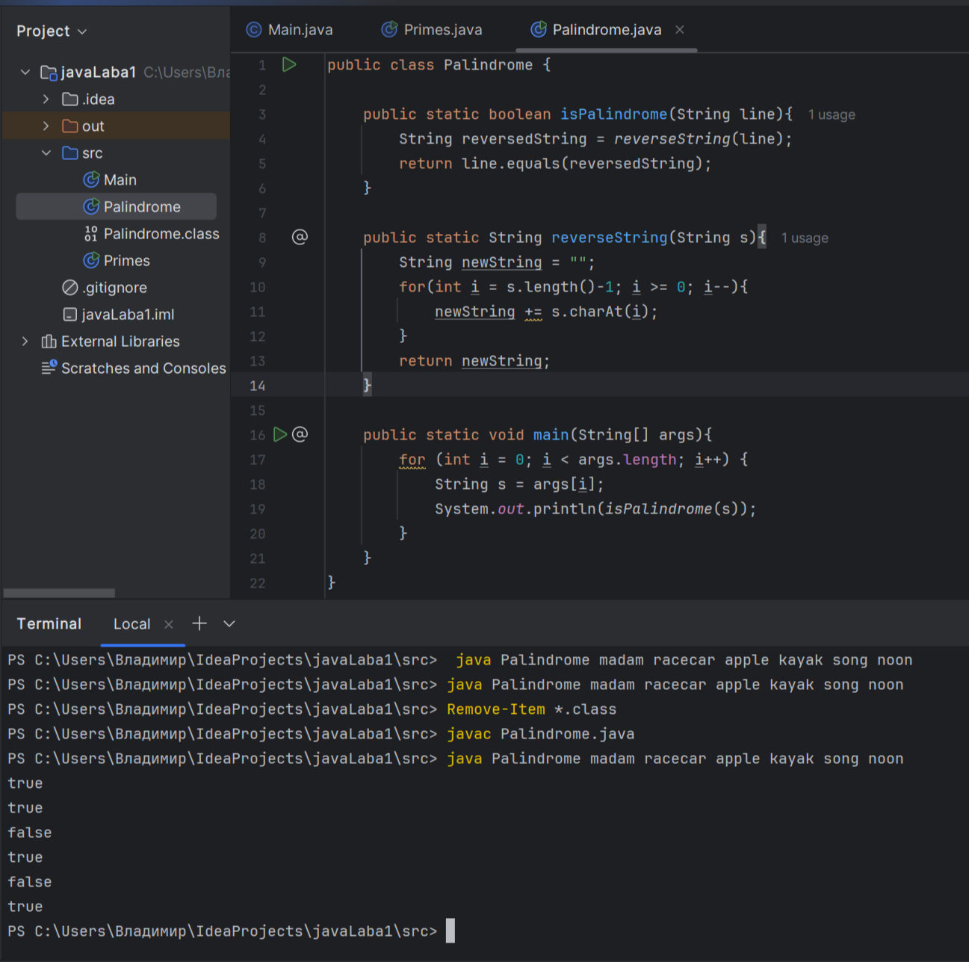

Объяснение кода:  
Было прописано 2 метода:  
В 1ом проверяется равны ли значения объектов по их ссылкам. Во 2ом строка возвращается в обратном порядке. В методе main происходит ввод значений из терминала (командной строки) через цикл, пока идет сам непосредственный ввод.

javac Palindrome.java – пропишем команду в терминале в папке src, чтобы сформировать файл с байт-кодом с расширением .class, что позволяет далее ввести строку через терминал

# Заключение

В ходе лабораторной работы освоены базовые принципы Java: структура программы, работа с методами, строками и аргументами командной строки. Реализованы две задачи — поиск простых чисел до 100 и проверка палиндромов — с корректным использованием циклов, условий и сравнения строк через .equals(). Программы успешно компилируются и запускаются из командной строки, выводя ожидаемый результат. Работа закрепила навыки модульного программирования и понимание ключевых особенностей языка Java.